pptrader系统外部接入测试报告

系统说明
基于CTP接口的期货多策略自动交易系统，本系统由C++实现。订阅行情后，抓取所有交易合约的买一价，卖一价，最新成交价，成交量，持仓量，到期日，写入模型中相应的数据结构，使用内部开发的算法过滤数据中的噪声。

功能介绍
- 系统功能说明
不同的量化策略将发单指令写入数据库中，交易模型在指定的时间点将数据库中的发单指令读取，合并计算后通过CTP进行自动交易
2. 系统功能列表
1) 订阅行情数据
2）和数据库交互读取不同策略的发单指令
3）计算不同时间点的合并发单量和方向
4）根据市场变化进行报单，撤单
5）查询成交情况，并统计成交价格

测试过程

3.1测试信息
需含如下看穿式内容：
接入软件名称 | pptrader | 软件版本 | 1.0
测试账号 | 7180200353 | 测试时间 | 2024.3.27
测试终端本机内网IP地址 | 172.18.211.51 | 测试终端本机MAC地址 | 00163e357038
APPID | client_pptrader_1.0
中继代理模式需加提供 | RelayAppid:  中继代理公网IP：
测试环境 | ctp仿真测试环境

测试结论：
需含且不限如下内容[实现了打,未实现打]：
看穿式监管
交易功能
风控功能
软件是否具有分仓或分帐户功能
是否有再次外部接入功能
系统是否安全稳定

测试截图
需含如下测试内容（如无截图就写无）：
截图1 登录
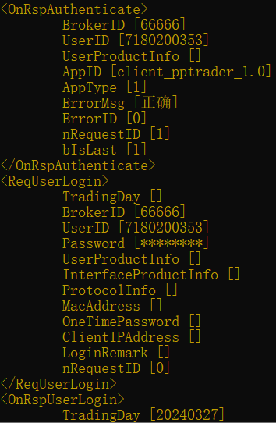

截图2交易
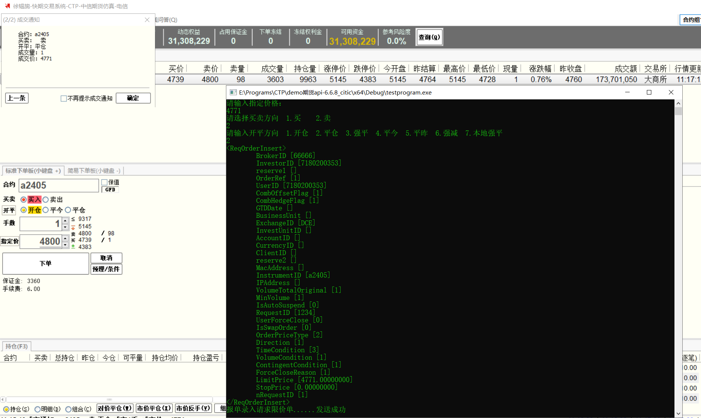

截图3 风控功能
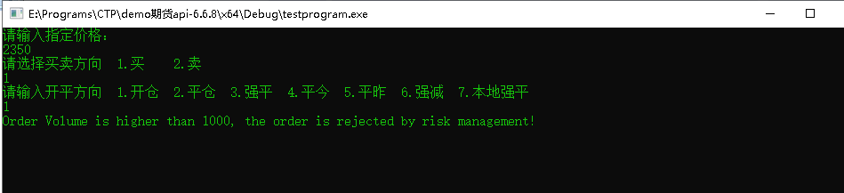

截图4 分仓或分账户功能(如有)
无
截图5 软件文件目录
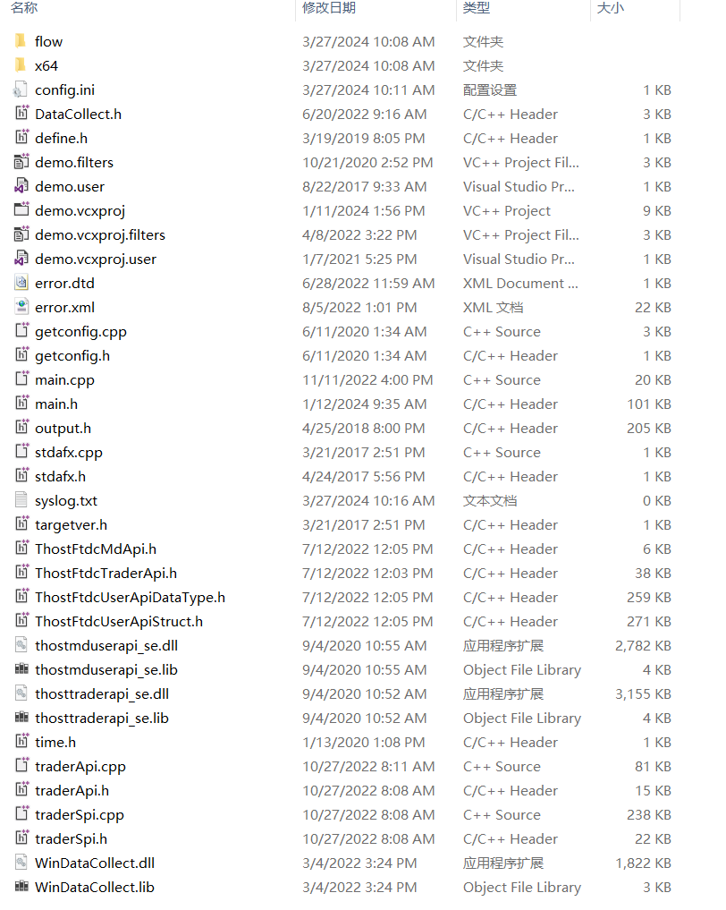

截图6 软件压缩包（或安装包）的MD5码
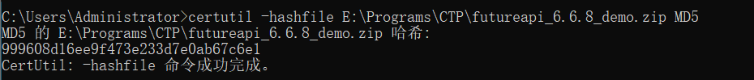

厂商盖章/个人签字：
日期：2024年3月27日

